# Bài 28: Một số ngành nghề liên quan đến sinh học cơ thể

**Giải bài tập Sinh học 11 Bài 28: Một số ngành nghề liên quan đến sinh học cơ thể**  
**Giải Sinh học 11 trang 184**  
**Mở đầu trang 184 Sinh học 11:** A học rất giỏi môn Sinh học lớp 11 và dự định sau này sẽ chọn nghề “Sản xuất giống cây trồng”. Theo em, bạn A chọn nghề có phù hợp không? Làm thế nào để chọn nghề phù hợp với năng lực của mình?  
**Lời giải:**  
- Theo em, bạn A chọn nghề khá phù hợp. Do môn Sinh học lớp 11 học về kiến thức sinh học cơ thể, bạn A có thể ứng dụng kiến thức khi chọn nghề “Sản xuất giống cây trồng” sau này.  
- Để chọn nghề phù hợp với năng lực của mình cần: Xác định thế mạnh của mình là gì, mong muốn và nhu cầu của bản thân, việc yêu thích và học tốt ở môn học nào đó có thể quyết định khả năng làm việc, phát triển của ngành nghề mình lựa chọn trong tương lai; dành thời gian tìm hiểu về các ngành nghề quan tâm; …  
**I. Một số ngành nghề liên quan đến sinh học cơ thể**  
**Câu hỏi 1 trang 184 Sinh học 11:** Dựa vào các kiến thức đã học được trong phần Sinh học cơ thể, hãy hoàn thành bảng sau:  
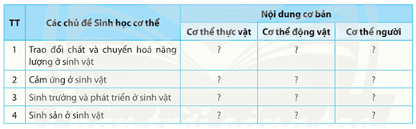  
**Lời giải:**  
  
  
  
  
**TT**  
  
  
**Các chủ đề sinh học cơ thể**  
  
  
**Nội dung cơ bản**  
  
  
  
  
**Cơ thể thực vật**  
  
  
**Cơ thể động vật**  
  
  
**Cơ thể người**  
  
  
  
  
1  
  
  
Trao đổi chất và chuyển hóa năng lượng ở sinh vật  
  
  
Khái quát về trao đổi chất và chuyển hóa năng lượng; trao đổi nước và khoáng ở thực vật; quang hợp và hô hấp ở thực vật.  
  
  
Khái quát về trao đổi chất và chuyển hóa năng lượng; dinh dưỡng và tiêu hóa; hô hấp, tuần hoàn, miễn dịch, bài tiết và cân bằng nội môi ở động vật.  
  
  
Khái quát về trao đổi chất và chuyển hóa năng lượng; dinh dưỡng và tiêu hóa; hô hấp, tuần hoàn, miễn dịch, bài tiết và cân bằng nội môi ở người.  
  
  
  
  
2  
  
  
Cảm ứng ở sinh vật  
  
  
Khái quát về cảm ứng; cảm ứng ở thực vật (hướng động, ứng động).  
  
  
Khái quát về cảm ứng; cảm ứng ở động vật (các phương thức, hệ thần kinh, truyền tin qua synapse, cung phản xạ, phản xạ); tập tính ở động vật (phân loại, các hình thức học tập, các dạng tập tính, ứng dụng).  
  
  
Khái quát về cảm ứng; cảm ứng ở người (hệ thần kinh, truyền tin qua synapse, cung phản xạ, phản xạ, ứng dụng); tập tính (phân loại, ứng dụng).  
  
  
  
  
3  
  
  
Sinh trưởng và phát triển ở sinh vật  
  
  
Khái quát về sinh trưởng và phát triển; sinh trưởng và phát triển ở thực vật (các loại mô phân sinh, sinh trưởng sơ cấp, thứ cấp; hormone thực vật; các nhân tố chi phối sự ra hoa, ứng dụng).  
  
  
Khái quát về sinh trưởng và phát triển; sinh trưởng và phát triển ở động vật (các giai đoạn chính; các hình thức phát triển; hormone động vật; ứng dụng).  
  
  
Khái quát về sinh trưởng và phát triển; sinh trưởng và phát triển ở người (các giai đoạn chính; các hình thức phát triển; các giai đoạn phát triển ở người; hormone động vật có xương sống; ứng dụng).  
  
  
  
  
4  
  
  
Sinh sản ở sinh vật  
  
  
Khái quát về sinh sản; sinh sản ở thực vật (sinh sản vô tính, sinh sản hữu tính).  
  
  
Khái quát về sinh sản; sinh sản ở động vật (sinh sản vô tính, sinh sản hữu tính).  
  
  
Khái quát về sinh sản; sinh sản ở người (hình thành trứng, tinh trùng; thụ tinh; sự phát triển phôi thai; sự đẻ; điều hòa, điều sinh sản; sinh đẻ có kế hoạch).  
  
  
  
  
**Câu hỏi 2 trang 184 Sinh học 11:** Tìm các kiến thức đã học có liên quan đến các nhóm ngành nghề sau:  
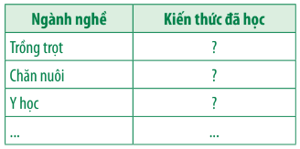  
**Lời giải:**  
  
  
  
  
**Ngành nghề**  
  
  
**Kiến thức đã học**  
  
  
  
  
Trồng trọt  
  
  
Trao đổi chất và chuyển hóa năng lượng; cảm ứng ở thực vật; sinh trưởng và phát triển; sinh sản ở thực vật.  
  
  
  
  
Chăn nuôi  
  
  
Trao đổi chất và chuyển hóa năng lượng; cảm ứng ở động vật; sinh trưởng và phát triển; sinh sản ở động vật.  
  
  
  
  
Y học  
  
  
Trao đổi chất và chuyển hóa năng lượng; cảm ứng (hệ thần kinh, truyền tin qua synapse, cung phản xạ, phản xạ, ứng dụng); sinh trưởng và phát triển; sinh sản ở người.  
  
  
  
  
Lâm nghiệp  
  
  
Trao đổi chất và chuyển hóa năng lượng; cảm ứng ở thực vật; sinh trưởng và phát triển; sinh sản ở thực vật.  
  
  
  
  
Giáo viên  
  
  
Trao đổi chất và chuyển hóa năng lượng ở sinh vật; cảm ứng; sinh trưởng và phát triển; sinh sản ở sinh vật.  
  
  
  
  
….  
  
  
…  
  
  
  
  
**Luyện tập trang 184 Sinh học 11:** Hãy chọn một nghề liên quan đến sinh học cơ thể và đưa ra những yêu cầu cần có để làm nghề đó.  
**Lời giải:**  
* *Gợi ý: Lựa chọn nghề Bác sĩ.*  
- Những yêu cầu cần có để làm nghề đó:  
+ Có hiểu biết về giải phẫu, cơ thể, sinh lí học, sinh lí bệnh, lâm sàng,… để có cơ sở cho chẩn đoán, điều trị bệnh, điều trị thuốc.  
+ Hiểu biết về cơ thể người ở các cấp độ khác nhau, từ cơ thể, cơ quan, tế bào, phân tử, thậm chí dưới phân tử.  
+ Thực hiện được các kĩ năng, năng lực đặc thù; các kĩ thuật đang được áp dụng trong khám, chữa và điều trị bệnh.  
+ …  
**II. Triển vọng nghề trong tương lai liên quan đến sinh học cơ thể**  
**Giải Sinh học 11 trang 185**  
**Câu hỏi 3 trang 185 Sinh học 11:** Hãy phân tích và dự đoán triển vọng của các nghề liên quan đến sinh học cơ thể trong tương lai (Bảng 28.1).  
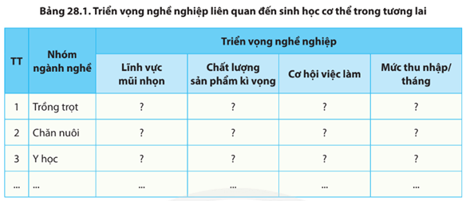  
**Lời giải:**  
  
  
  
  
**TT**  
  
  
**Nhóm ngành nghề**  
  
  
**Triển vọng nghề nghiệp**  
  
  
  
  
**Lĩnh vực mũi nhọn**  
  
  
**Chất lượng sản phẩm kì vọng**  
  
  
**Cơ hội việc làm**  
  
  
**Mức thu nhập/ tháng**  
  
  
  
  
1  
  
  
Trồng trọt  
  
  
Bệnh học thực vật; nuôi cấy mô thực vật; chọn và nhân giống cây trồng; nông nghiệp công nghệ cao,…  
  
  
Cao  
  
  
Cao  
  
  
Tùy thuộc vào ngành nghề.  
  
  
  
  
2  
  
  
Chăn nuôi  
  
  
Bác sĩ thú y; nhà chăn nuôi; kĩ thuật viên;…  
  
  
Cao  
  
  
Cao  
  
  
Tùy thuộc vào ngành nghề.  
  
  
  
  
3  
  
  
Y học  
  
  
Y sĩ, y học cổ truyền, y đa khoa, điều dưỡng, kĩ thuật viên,…  
  
   
  
Cao  
  
  
Tùy thuộc vào ngành nghề.  
  
  
  
  
…  
  
  
…  
  
   
  
  
  
**Giải Sinh học 11 trang 186**  
**Vận dụng trang 186 Sinh học 11:** Thống kê các ngành nghề ở địa phương có liên quan đến lĩnh vực sinh học cơ thể. Hãy chọn một nghề mà em yêu thích và nêu những yêu cầu về năng lực để làm tốt nghề đó trong tương lai.  
**Lời giải:**  
- Các ngành nghề ở địa phương có liên quan đến lĩnh vực sinh học cơ thể: Trồng trọt, lâm nghiệp, môi trường, chế biến, chăn nuôi, thú y, nuôi trồng thủy sản, y học – chăm sóc, bảo vệ sức khỏe, giáo viên,…  
* *Gợi ý:*  
- Ngành nghề mà em yêu thích: Y học.  
- Những yêu cầu về năng lực để làm tốt nghề bác sĩ trong tương lai: Có năng lực tự học, tìm hiểu kiến thức; năng lực hành nghề và đạo đức nghề nghiệp; năng lực giao tiếp và cộng tác; năng lực ứng dụng kiến thức về y học;…  
 **Lý thuyết Sinh học 11 Bài 28: Một số ngành nghề liên quan đến sinh học cơ thể**  
**I. Một số ngành nghề liên quan đến sinh học cơ thể**  
– Sinh học cơ thể nghiên cứu các đặc trưng chung của sinh vật ở cấp độ cơ thể, minh hoạ qua cơ thể thực vật, động vật và con người.  
– Sinh học cơ thể gắn với các nghề nghề truyền thống về lĩnh vực trồng trọt, lâm nghiệp, chăn nuôi, y học,...  
– Bên cạnh đó, cũng mở ra một số ngành mũi nhọn, phát triển mạnh trong tương lai, như nông nghiệp công nghệ cao, kĩ thuật rau – hoa công nghệ cao,...  
– Có thể khái quát mối liên hệ giữa sinh học cơ thể và một số ngành nghề thuộc các lĩnh vực khác nhau như Hình 28.1. (Theo thông tư số 26/2020/TT-BLĐTBXH, ngày 30/12/2020)  
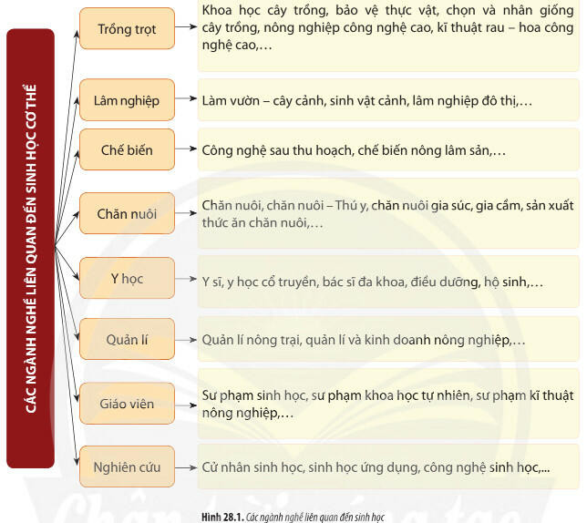  
**II. Triển vọng nghề trong tương lai liên quan đến sinh học cơ thể**  
– Triển vọng nghề nghiệp trong tương lai là sự phát triển của nghề đó theo hướng ngày càng đáp ứng nhu cầu của thị trường  
– Sử dụng các công nghệ hiện đại, tiên tiến, mũi nhọn, tạo ra sản phẩm chất lượng an toàn, bền vững; thu hút nguồn nhân lực có trình độ cao, đem lại thu nhập cao cho người lao động,..  
– Với những thành tựu của sinh học hiện đại đã mang đến nhiều triển vọng cho các ngành nghề này  
– Mục đích: nâng cao chất lượng sản phẩm, tạo ra sản phẩm sạch, an toàn và thân thiện với môi trường, cải thiện sức khoẻ, nâng cao tuổi thọ của con người. Điều đó đã mở ra nhiều cơ hội việc làm, giải quyết vấn đề lao động hiện nay.  
**Xem thêm Lời giải bài tập Sinh học 11** **Chân trời sáng tạo hay, chi tiết khác:**   
**Bài 24: Sinh sản ở thực vật**  
**Bài 25: Thực hành: Nhân giống vô tính và thụ phấn ở thực vật**  
**Bài 26: Sinh sản ở động vật**  
**Ôn tập Chương 4**  
**Bài 27: Cơ thể sinh vật là một hệ thống mở và tự điều chỉnh**